习题8

1. 将递归方程转换为非递归方程的三个方法

* 用特征方程解递归方程
* 用生成函数解递归方程
* 用递推方法解递归方程

用递推方法解递归方程，也就是我们常用的数学归纳法，用生成函数解递归方程，也就是我们使用循环代替递归。

这节，我们利用高等数学的常微分方程，来进行求解递归式。

1. 求解方式

2.1.K阶常系数线性齐次递归方程

K阶常系数线性齐次递归方程形如：

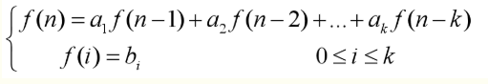

其中，bi为常数，第2项为方程初始条件。 在上式中，用xn取代f(n), 有：

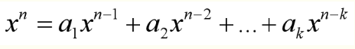

两边分别处以xn-k，得：

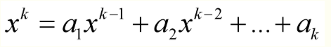

特征方程如下：

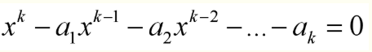

1. 求解斐波那契

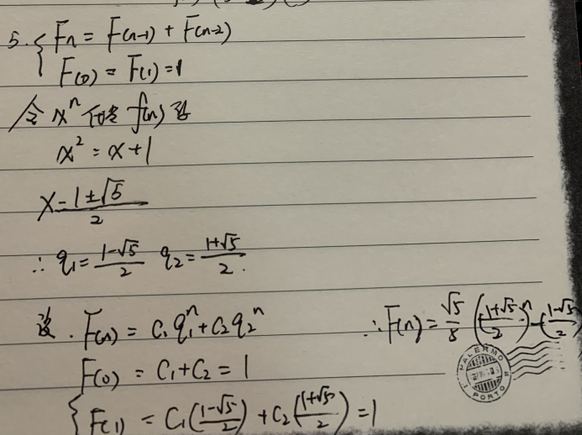

1. 试验小结

这届我们介绍了，递归方程转换为非递归方程可以使用常微分进行求解，这个方法适用于所有的齐次线性常微分方程。当我们遇到非齐次，仍然可能有机会求解。这种方法，在数学上十分常见，我们需要牢记掌握这种方法。